## 软件项目管理，或者其中某项具体的管理工作：

## 涉及到哪些基本要素和必要的特征？

（1）人员，必要的特征有利益相关者、团队负责人与软件团队

（2）产品，必要的特征有软件范围和问题分解

（3）过程，必要的特征有过程模式、合并产品和过程与过程分解

（4）项目，必要特征有项目计划与监控和紧急情况的处理

## 如何用UML模型来描述这些要素和特征？

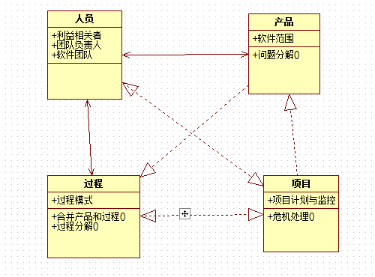

## 通过典型的软件项目管理方法（实例）来说明这些要素和特征。

人员是软件项目管理中最重要的部分。对人员的管理贯穿整个软件项目管理。项目管理设计的人员有：利益相关者，如管理者、开发人员、客户等；团队负责人；软件团队。例如在某个软件项目过程中，开发者必须与客户一同进行软件需求的分析与目标制定，管理人员要针对具体情况与其他人员协商选择过程模式与阶段划分等，软件团队成员之间要互相信任，各自之间的技能要使用得当，团队要保持凝聚力等。

产品的需求分析与仅次与人员的重要因素。如果项目的需求分析不够好，将导致整个项目无法进行下去。而需求往往是变化的，而且可能有不靠谱的需求在里面，所以软件团队要与客户进行多次的协商来建立和界定产品的范围。而软件需求分析的核心则是问题分解，此举能够将产品的功能与过程分开并细化，利于项目实施。例如在safrhome项目中，开发者得与客户一同探讨整个系统的需求，而开发者则将需求转换为系统的功能和过程，最后再交付给客户以此来确定目标是否还存在问题。

过程是项目运行时软件团队的运行。项目团队要选择适合于待开发软件的过程模型，确定项目的完整计划。计划包括分配任务、设立阶段目标、软件测试等。而确立计划所需要的是合并产品和过程与过程分解。这两步可以让一个原本十分复杂、难行的计划转变为一个由多个简单步骤组成的、可行的计划，利于之后软件项目的实施。

项目，主要在于软件团队对项目的实施与管理人员的监控等。管理者需要尽量避免项目实施过程中可能产生的问题，如果发生了紧急情况需要做出抉择以应对。管理者需要跟踪项目的进度，同时要合理地管理项目运行时的团队，自身要保持动力，且能调动团队的积极性，面对不同的情况要做出英明的抉择，同时要进行事后的分析。